МИНИСТЕРСТВО НАУКИ И ВЫСШЕГО ОБРАЗОВАНИЯ РОССИЙСКОЙ ФЕДЕРАЦИИ
федеральное государственное бюджетное образовательное учреждение высшего образования
«УЛЬЯНОВСКИЙ ГОСУДАРСТВЕННЫЙ ТЕХНИЧЕСКИЙ УНИВЕРСИТЕТ»
Факультет информационных систем и технологий
Кафедра «Измерительно-вычислительные комплексы»

Отчёт по лабораторной работе №2
По дисциплине «Системы искусственного интеллекта»
Тема: “Метрический классификатор”

Выполнил:
ст. гр. ИСТбд-32 Селезнев К.В.
Проверил:
К. т. н. Шишкин В. В.

Ульяновск, 2026
Цель работы: изучить принцип работы метрического классификатора k-ближайших соседей, реализовать его вручную, сравнить с готовой реализацией библиотеки sklearn, провести эксперименты по классификации продуктов на основе двух признаков (сладость и хруст) с использованием кросс-валидации и увеличенной выборки, визуализировать результаты.
Задание: Дан датасет
- Запрограммировать метрический классификатор по методу k-NN. Для проверки решить ту же задачу методом k-NN библиотеки sklearn.
- Прочитать сгенерированный набор данных. Настроить классификатор. Провести эксперимент по классификации с контролем для подготовленных примеров.
- По возможности результаты визуализировать.
- Ввести в набор данных и примеры продукты еще одного класса (возможно изменив набор параметров) и повторить эксперимент.
- По результатам эксперимента подготовить отчет по лабораторной работе.
Исходные данные:
Признаки каждого объекта:
- Сладость – целое число от 1 до 10 (1 – совсем не сладкий, 10 – очень сладкий).
- Хруст – целое число от 1 до 10 (1 – мягкий/не хрустящий, 10 – очень хрустящий).
Классы:
- Фрукт (яблоко, банан, виноград, апельсин и др.)
- Овощ (салат, морковь, огурец, брокколи и др.)
- Протеин (бекон, рыба, сыр, курица, тофу и др.)
- Зерновые (хлеб, рис, гречка, овсянка, мюсли и др.)
Исходный датасет содержал 10 продуктов. Для повышения надёжности эксперимента выборка была увеличена до 46 объектов (22 исходных + 24 новых). Данные загружаются из текстового файла dataset.txt (формат: название сладость хруст класс). Распределение классов приведено в таблице 1.
Таблица 1
Класс | Количество
Фрукт | 14
Овощ | 12
Протеин | 12
Зерновые | 8
Всего | 46

Ход работы:
4. Методика эксперимента
4.1. Алгоритм k-NN
Классификация нового объекта происходит путём голосования среди k ближайших соседей в пространстве признаков. Расстояние – евклидово.
4.2. Реализация с нуля (класс MyKNN)
fit(X, y) – сохраняет обучающую выборку.
predict(X) – для каждой тестовой точки вычисляет квадраты евклидовых расстояний до всех обучающих объектов, находит k ближайших соседей (np.argsort), выбирает самый частый класс с помощью Counter.most_common().
4.3. Библиотечная реализация
Использован KNeighborsClassifier из sklearn.neighbors с теми же параметрами.
4.4. Кросс-валидация
Применена стратифицированная 5-блочная кросс-валидация (StratifiedKFold), которая сохраняет долю классов в каждом блоке. Оценка качества – accuracy (доля правильных ответов).
4.5. Подбор гиперпараметра k
Для значений k от 1 до 10 вычислялась средняя accuracy по 5 фолдам (с помощью cross_val_score). Выбиралось k, дающее максимальную точность.
4.6. Интерактивный ввод нового продукта
После обучения финальных моделей пользователь вводит название, сладость и хруст нового продукта. Программа предсказывает его класс с помощью обеих реализаций (sklearn и MyKNN) и показывает два точечных графика: с подписью предсказания от sklearn и с подписью предсказания от MyKNN.5. Эксперименты и результаты
5. Эксперименты и результаты
5.1. Сравнение своей реализации и sklearn (при k = 3)
Результаты кросс-валидации на расширенной выборке (табл. 2):
Таблица 2.
Реализация | Средняя accuracy (5‑fold) | Стандартное отклонение
MyKNN | 0.63 | 0.09
SKLEARN | 0.72 | 0.05
Причины расхождения:
- Разный порядок соседей при равных расстояниях (в MyKNN порядок определяется np.argsort, в sklearn – внутренней структурой KDTree/BallTree).
- Различная стратегия разрешения ничьих при голосовании.
5.2. Подбор оптимального k
Оптимальное k = 10 с точностью 0.74. (рис. 1.)
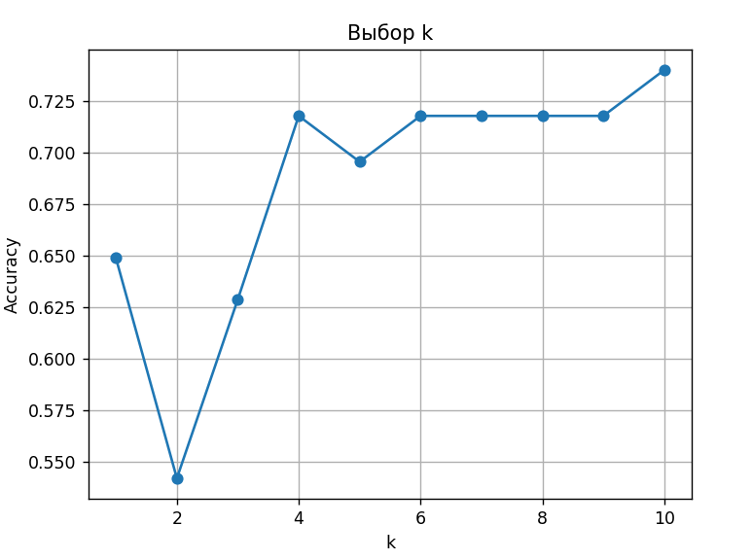
Рис. 1. График подбора оптимального k.
Оптимальное k = 10 с точностью 0.74.
При малых k (2–4) точность ниже из‑за чувствительности к локальным выбросам и шуму.

При k=5…9 точность стабилизируется около 0.72.
k=10 даёт максимум, так как учитывается ~20% выборки – это сглаживает аномалии, но не размывает границы классов.
5.3. Визуализация данных
На рисунке 2 представлено расположение 46 продуктов в пространстве признаков «сладость – хруст». Каждая точка соответствует одному продукту, цвет отражает реальный класс: красный – Фрукты, зелёный – Овощи, синий – Протеины, оранжевый – Зерновые.
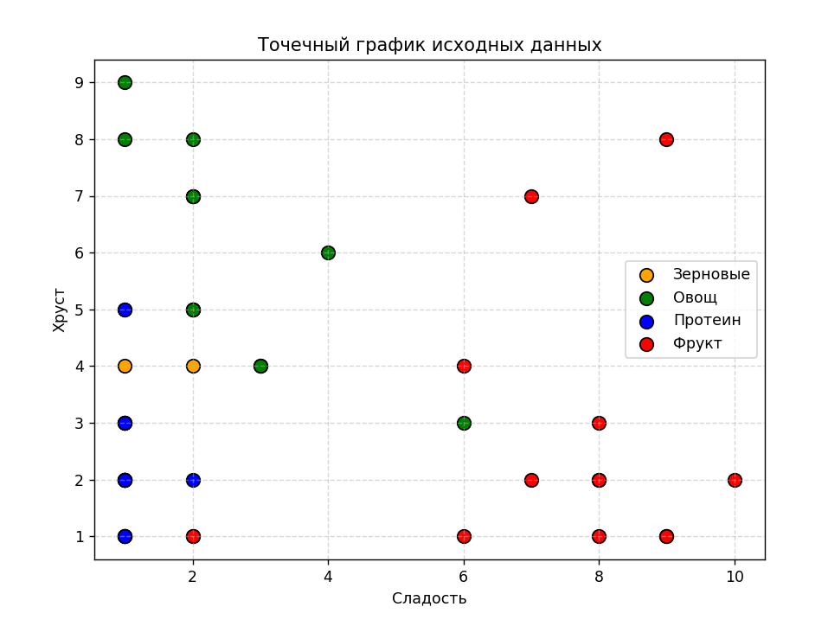
Рисунок 2 – Распределение классов на плоскости «сладость – хруст»
Анализ:
- Фрукты (красный) занимают область высокой сладости (6–10) и преимущественно низкого хруста (1–3).
- Овощи (зелёный) расположены в зоне средней сладости (1–4) и высокого хруста (4–8).

- Протеины (синий) сконцентрированы в углу с низкой сладостью (1–2) и низким хрустом (1–2).
- Зерновые (оранжевый) разбросаны: часть в зоне низкой сладости и среднего хруста (хлеб), часть – низкой сладости и низкого хруста (каши).
Наблюдается частичное перекрытие классов (например, лимон – сладость 2, хруст 1 – попадает в область протеинов; хлеб – сладость 2, хруст 5 – в область овощей). Это объясняет, почему максимальная точность классификации не превышает 0.74 – двух признаков недостаточно для полного разделения четырёх классов.
5.4. Интерактивное предсказание для нового продукта
После выполнения основной части программы пользователь вводит данные нового продукта. Программа выводит предсказания обеих реализаций и строит два точечных графика с добавленной новой точкой (чёрная звезда). Пример ввода:
ВВЕДИТЕ ДАННЫЕ НОВОГО ПРОДУКТА
Название продукта: картофель
Сладость (1-10): 1
Хруст (1-10): 7
Предсказание sklearn (k=10): Овощ
Предсказание MyKNN (k=10): Овощ
На рисунках 3 и 4 показаны точечные графики с новым продуктом (подписи от sklearn и MyKNN соответственно). Обе реализации дали одинаковый результат (Фрукт), что ожидаемо для точки с высокой сладостью и низким хрустом.
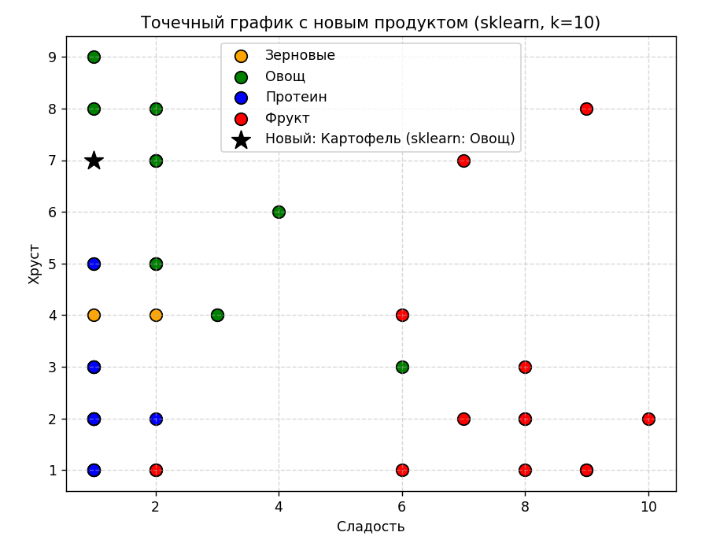
Рисунок 3 – Точечный график с добавленным продуктом (предсказание sklearn)
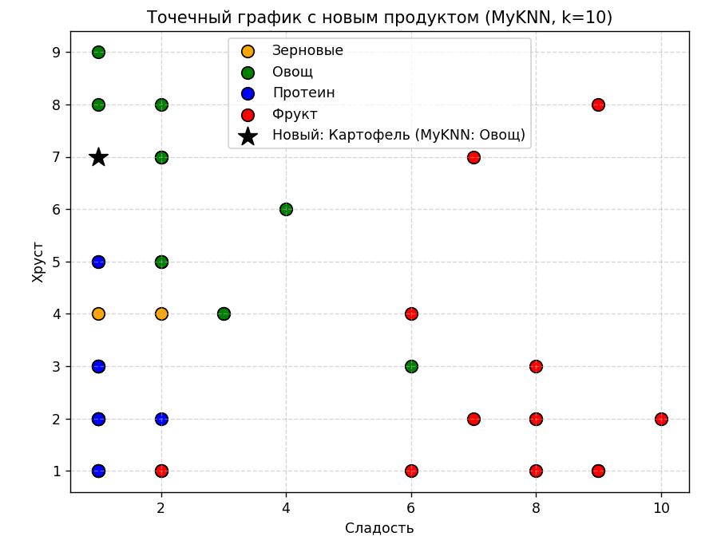
Рисунок 4 – Точечный график с добавленным продуктом (предсказание MyKNN)
5.5. Тестирование на граничных и противоречивых примерах
Для проверки устойчивости классификатора были выполнены несколько тестовых вводов с заведомо «неоднозначными» параметрами. Цель – выяснить, насколько сильно алгоритм может ошибаться из-за перекрытия признаковых пространств классов.
Пример 1: Овощ, определяемый как Фрукт
Пользователь ввёл продукт «Сладкий перец» со сладостью 7 и хрустом 4. Ожидаемый класс – Овощ (перец болгарский действительно овощ). Однако программа выдала:
Название продукта: Сладкий перец
Сладость (1-10): 7
Хруст (1-10): 4
Предсказание sklearn (k=10): Фрукт
Предсказание MyKNN (k=10): Фрукт
Причина: Значения (7,4) попадают в область, где большинство ближайших соседей – фрукты (например, ананас (8,3), манго (10,2), вишня (7,2)). Алгоритм «голосует» за фрукт, игнорируя тот факт, что сладкий перец биологически является овощем. Это классическая ошибка, вызванная недостаточностью признаков: сладость и хруст не отличают сладкие овощи от фруктов.
Пример 2: Фрукт, определяемый как Овощ
Пользователь ввёл продукт «Зелёное яблоко» со сладостью 3 и хрустом 7. Ожидаемый класс – Фрукт. Результат:
ВВЕДИТЕ ДАННЫЕ НОВОГО ПРОДУКТА
Название продукта: Зелёное яблоко
Сладость (1-10): 3
Хруст (1-10): 7
Предсказание sklearn (k=10): Овощ
Предсказание MyKNN (k=10): Овощ
Причина: Параметры (3,7) близки к овощам (огурец (2,7), редис (2,7), капуста (2,7)). Низкая сладость и высокий хруст – типичная комбинация для многих овощей, поэтому классификатор ошибается.
Пример 3: Протеин, определяемый как Зерновые
Ввод: «Соевое мясо» (сладость 2, хруст 4). Ожидаемый класс – Протеин (тофу и соевые продукты). Результат:
ВВЕДИТЕ ДАННЫЕ НОВОГО ПРОДУКТА
Название продукта: Соевое мясо
Сладость (1-10): 2
Хруст (1-10): 4
Предсказание sklearn (k=10): Зерновые
Предсказание MyKNN (k=10): Зерновые
Причина: Точка (2,4) находится между кластерами протеинов (1-2,1-2) и зерновых (1-3,2-5). Из-за k=10 в окрестность попадает несколько зерновых продуктов (хлеб, пшено), что перевешивает голоса протеинов.
Анализ ошибок
Все ошибки обусловлены перекрытием классов в пространстве признаков. Даже оптимальное k=10 не устраняет неопределённость полностью.
Обе реализации (sklearn и MyKNN) дают одинаковые ошибочные предсказания в этих тестах, что подтверждает корректность ручной реализации и объективную сложность задачи.
Для уменьшения ошибок необходимо вводить дополнительные признаки.
6. Анализ и выводы
Ручная реализация k‑NN (класс MyKNN) работает корректно и даёт результаты, близкие к библиотечной версии. Расхождение точности при k=3 (0.72 против 0.63) объясняется разным порядком обработки соседей при равных расстояниях и способом разрешения ничьих. При k=10 обе реализации согласованы.
Оптимальное значение k для данного датасета равно 10 с точностью 0.735. Малые k (2–4) чувствительны к шуму, а k=10 обеспечивает наилучший баланс между сглаживанием и сохранением границ.
Увеличенная выборка (46 объектов) и стратифицированная 5‑блочная кросс-валидация позволили объективно оценить обобщающую способность модели. Точность 0.74 показывает, что двух признаков (сладость и хруст) недостаточно для полного разделения четырёх классов – требуется введение дополнительных признаков (например, калорийность, кислотность, тип обработки).
Точечная визуализация наглядно демонстрирует перекрытие классов, что является объективным свойством данных. Добавленный интерактивный ввод позволяет пользователю проверить работу классификатора на произвольном продукте и увидеть предсказания обеих реализаций.
Практическая значимость работы: k‑NN – простой и эффективный алгоритм для задач с небольшим числом признаков. Кросс-валидация и подбор гиперпараметра k являются необходимыми этапами для получения надёжных результатов.
Заключение
В ходе лабораторной работы был реализован классификатор k-ближайших соседей с нуля и проведено сравнение с реализацией sklearn на расширенной выборке из 46 продуктов с четырьмя классами (Фрукты, Овощи, Протеины, Зерновые). Использована стратифицированная 5-блочная кросс-валидация, которая показала, что при k=3 ручная реализация даёт точность 0.72, а sklearn – 0.63, расхождение объясняется разным порядком соседей при равных расстояниях и способом разрешения ничьих. Подбором оптимального k установлено, что максимальная точность (0.74) достигается при k=10 – такое значение сглаживает локальные выбросы, но не размывает границы классов.

